О работе МБУК Ницинский КДЦ

Территория нашего поселения небольшая, но имеет глубокие исторические корни – когда-то здесь проживали кочевые племена: этому свидетельствуют археологические раскопки. С освоением Урала и Сибири эту территорию начали заселять переселенцы из центральной России. В настоящее время в наших селах проживают люди разных национальностей: русские, татары, немцы, белорусы, украинцы….

В современных условиях гармонизация межнациональных отношений – важное направление деятельности органов местного самоуправления, осуществляемое в целях защиты прав человека и гражданина.

Важным звеном в этой работе является популяризация и сохранение народных традиций, обычаев народов населяющих нашу территорию.

В работу в этом направлении, кроме администрации, вовлечены работники домов культуры, образовательные учреждения, общественные объединения.
Активным участником всех значимых мероприятий является трудовой коллектив ООО «Агрофирма Ницинская»

Доброй традицией в наших населенных пунктах стало проведение национальных праздников, которые на роли главного организатора проводит МБУК Ницинский КДЦ.

Остановлюсь на значимых мероприятиях.

В марте Ницинцы приняли участие в празднике «Масленица».
Открыли праздничное гуляние глава поселения с пожеланиями всем хорошего праздничного настроения, мира, добра и здоровья.
Во время праздника жителям и гостям поселения была представлена развлекательная программа с конкурсами, играми и забавами. Работники культуры дарили землякам свой талант и веселое настроение. Словом, на веселой волне прощались с зимушкой-зимой. Под радостные возгласы состоялось сожжение чучела Масленицы.

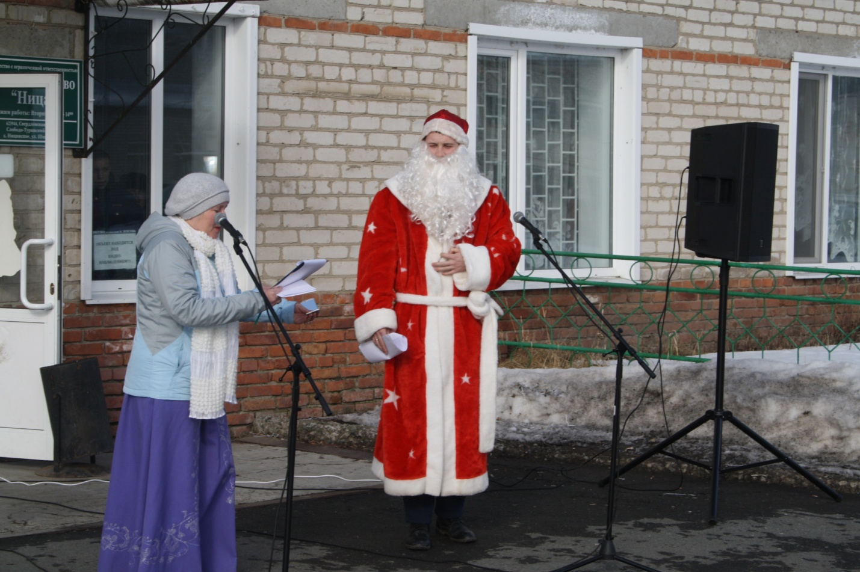

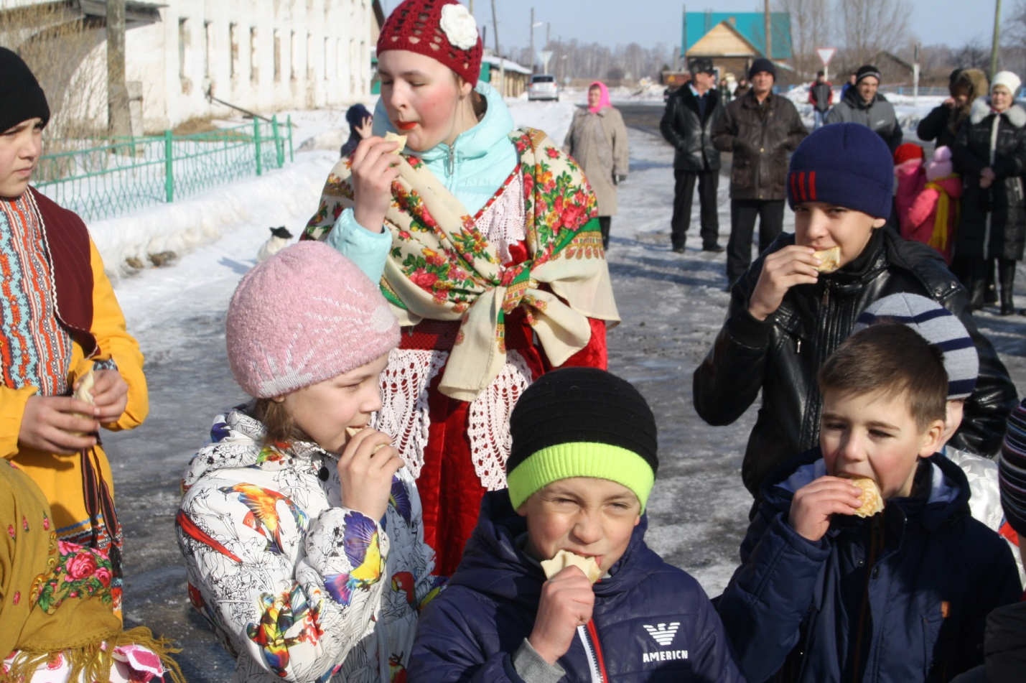

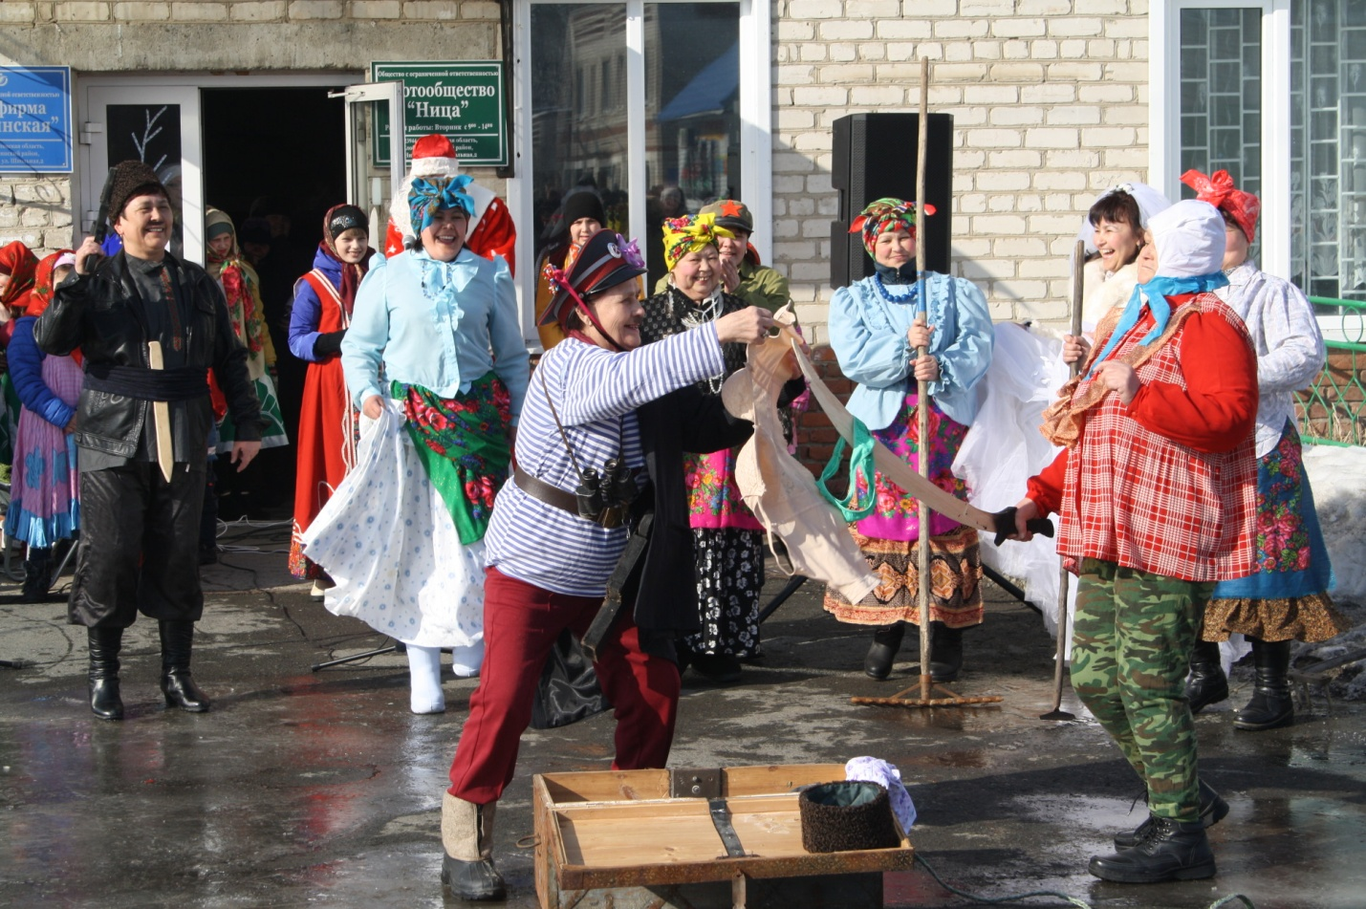

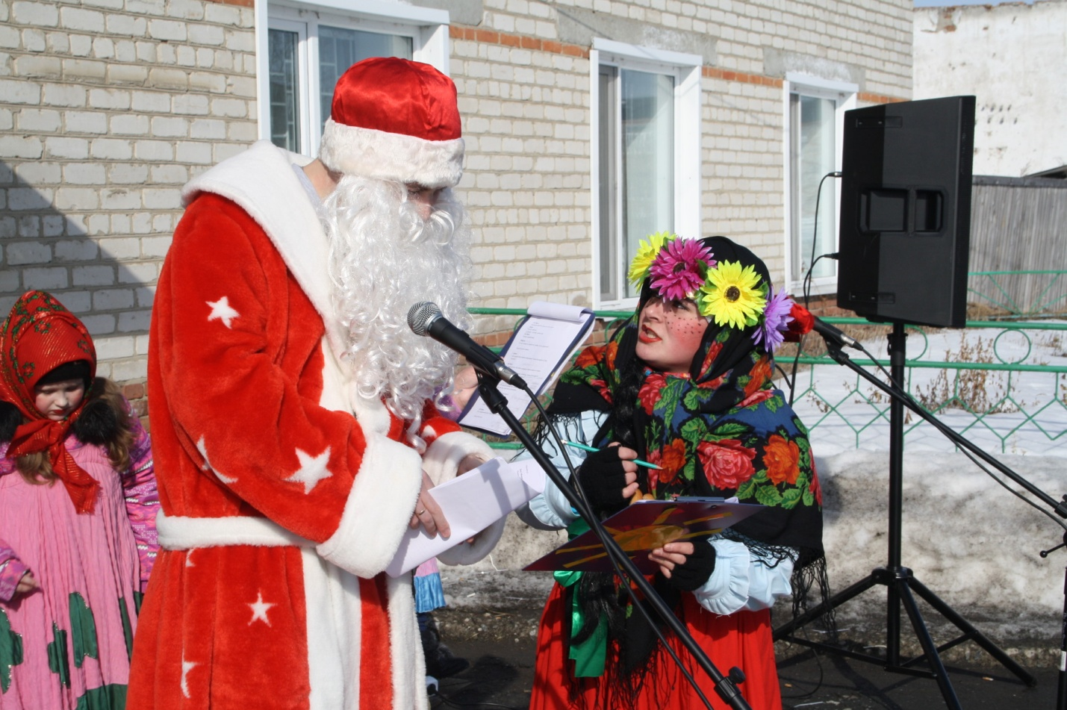

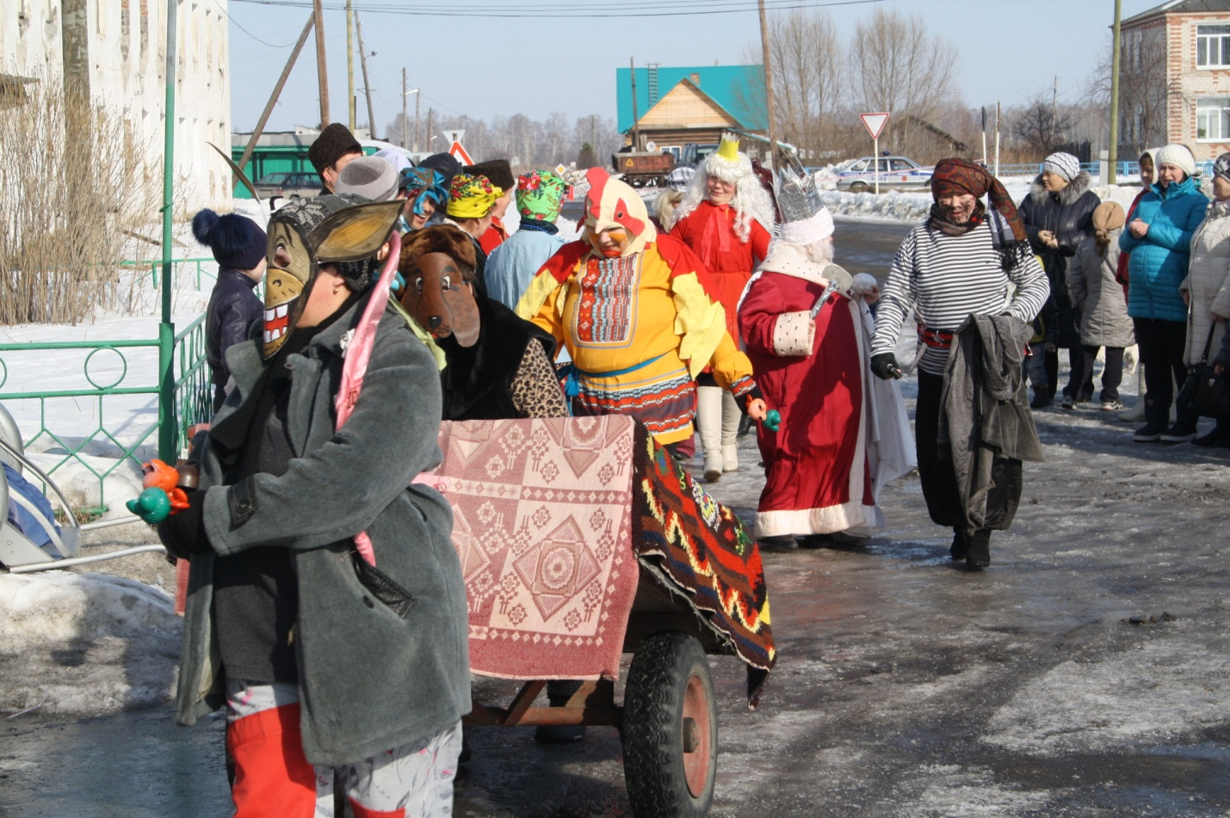

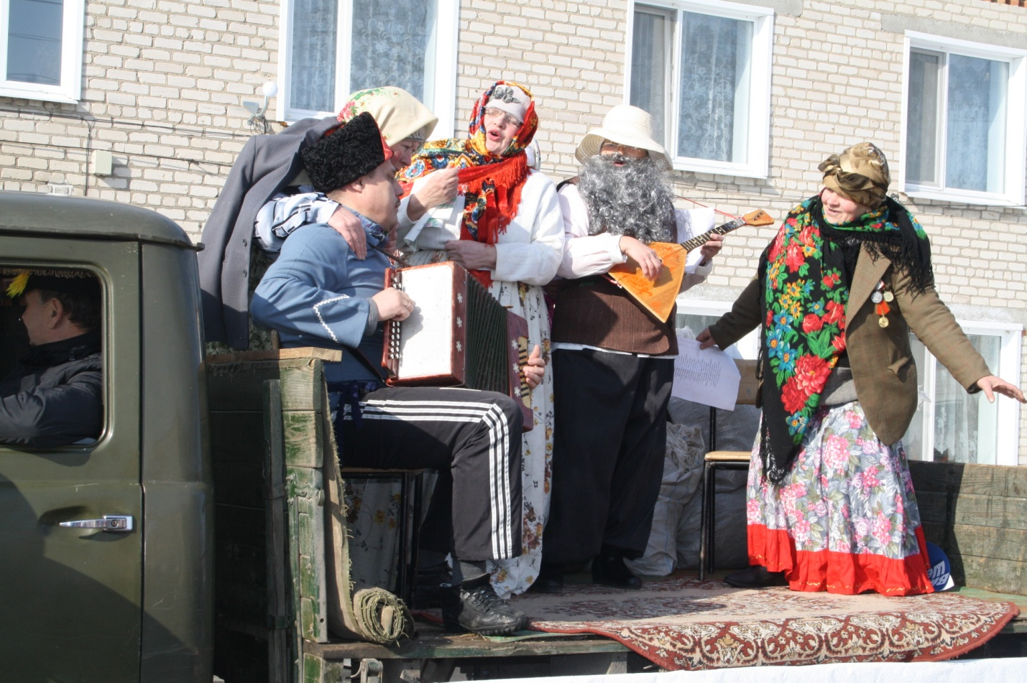

Традиционно в мае вся страна отмечает праздник - 9 Мая. Это самые радостные, самые торжественные весенние праздники. Они греют сердца людей старшего поколения, для которых еще памятны события, связанные с их молодостью: демонстрации, флаги, плакаты, яркие гвоздики, всеобщая радость, связанная с Победой, чувством единения, родством душ. Для молодых людей эти майские дни — героические страницы истории нашей Родины. Несмотря на то, что прошло уже 70 лет со Дня Победы, память о них жива в сердцах детей, внуков, правнуков.

В честь празднования Дня Победы накануне праздника, был подготовлен театрализованный концерт. 9 Мая у памятника неизвестному солдату состоялся митинг. Митинг завершился возложением венков к памятнику возле которого, невзирая на погодные условия, стоял почетный караул, отдавая дань мужеству наших солдат в годы Великой Отечественной Войны.
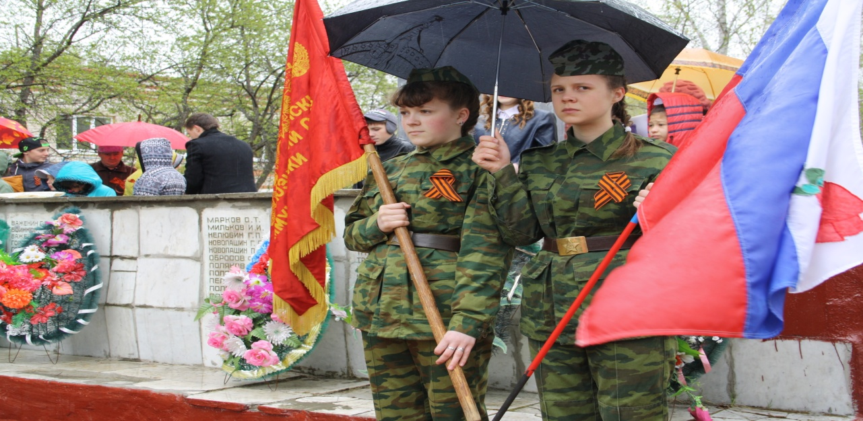

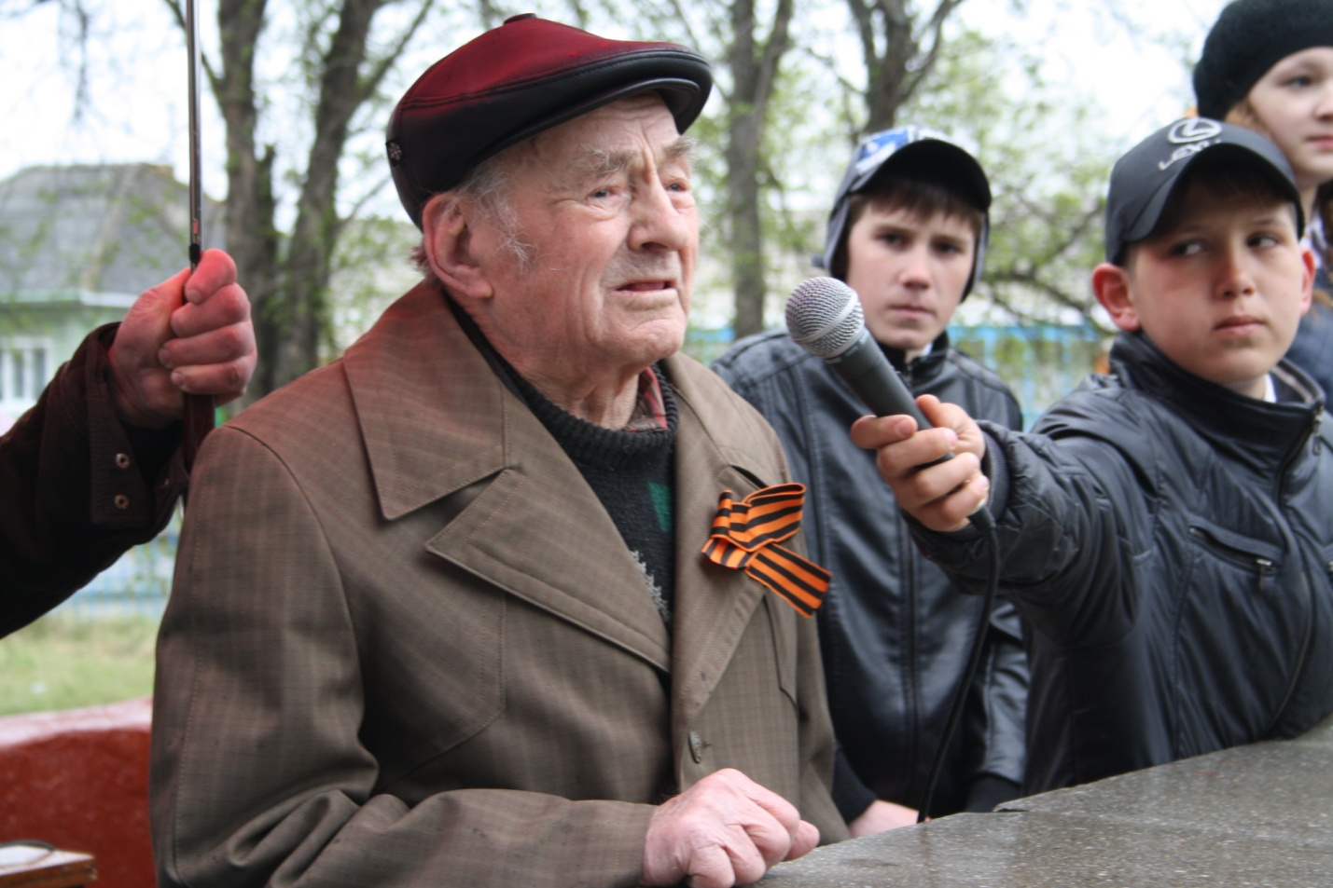

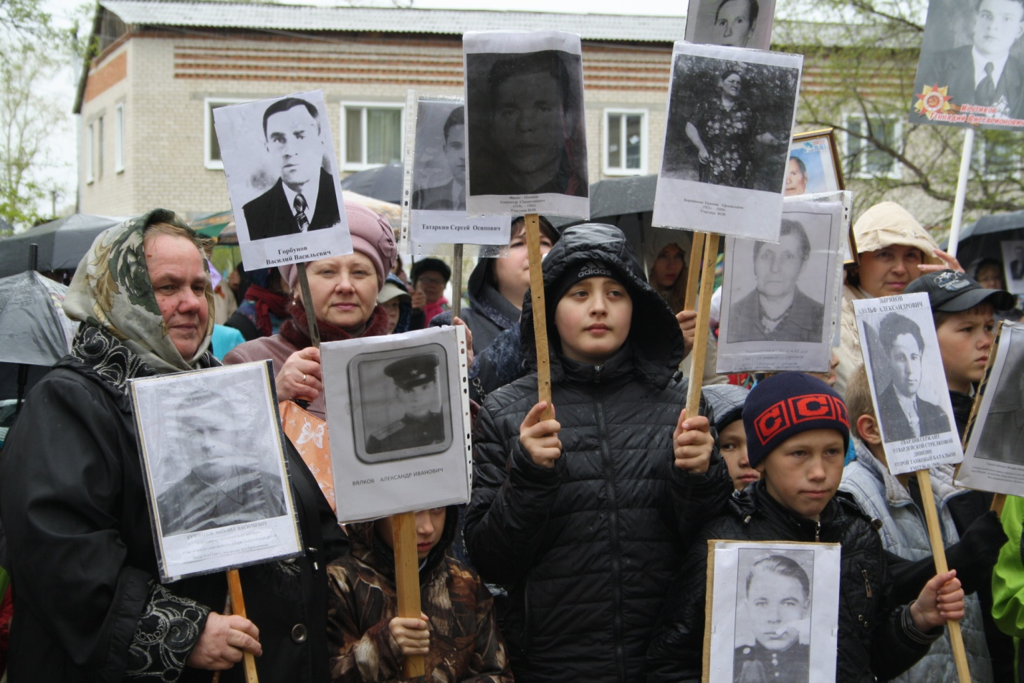

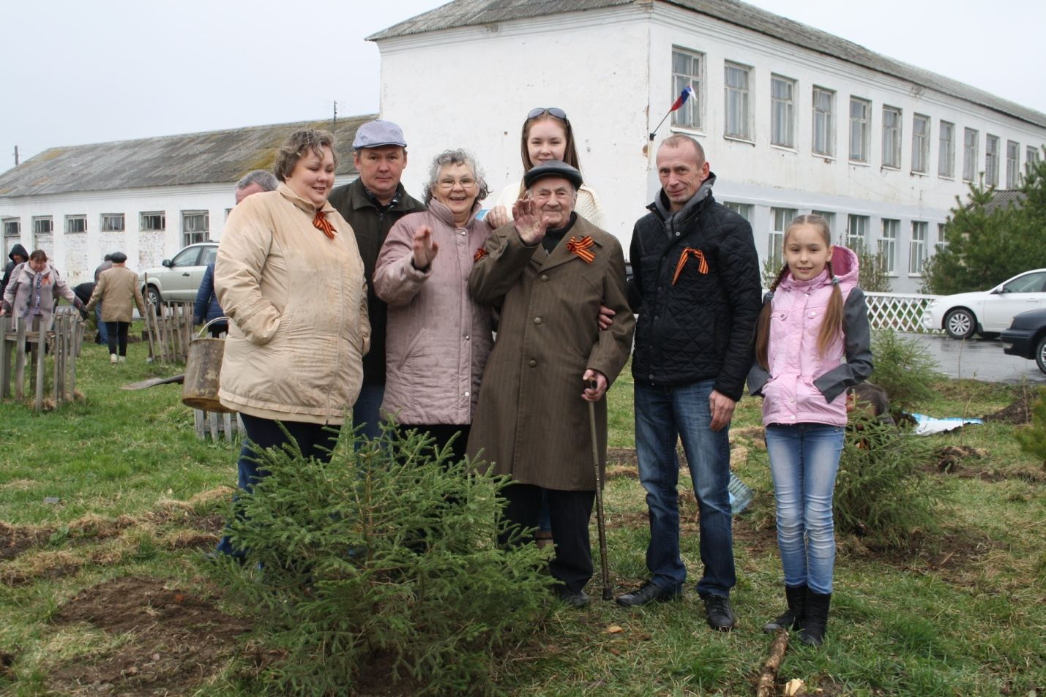

Ветераны посадили аллею в честь Дня Победы.

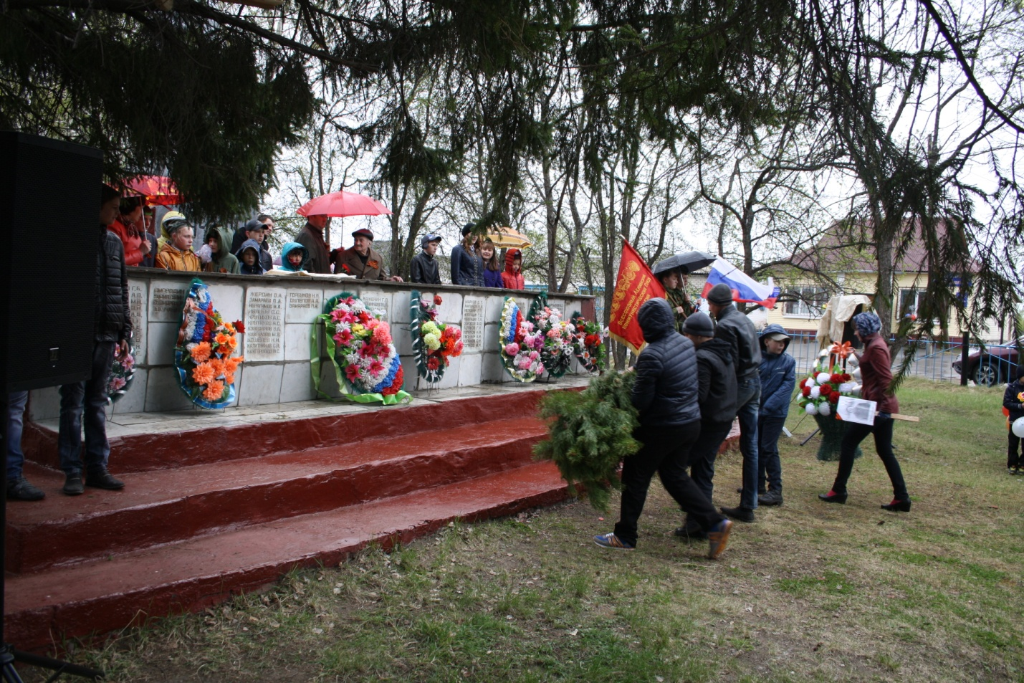

Летом в Нициннском празднуют День защиты детей. Ребята стали участниками веселого представления. По доброй традиции подрастающее поколение поздравили глава сельского поселения, и спонсоры мероприятия ООО «Агрофирма Ницинская».
Каждый ребенок уходил с праздника с хорошим настроением, мороженым и конфетами.

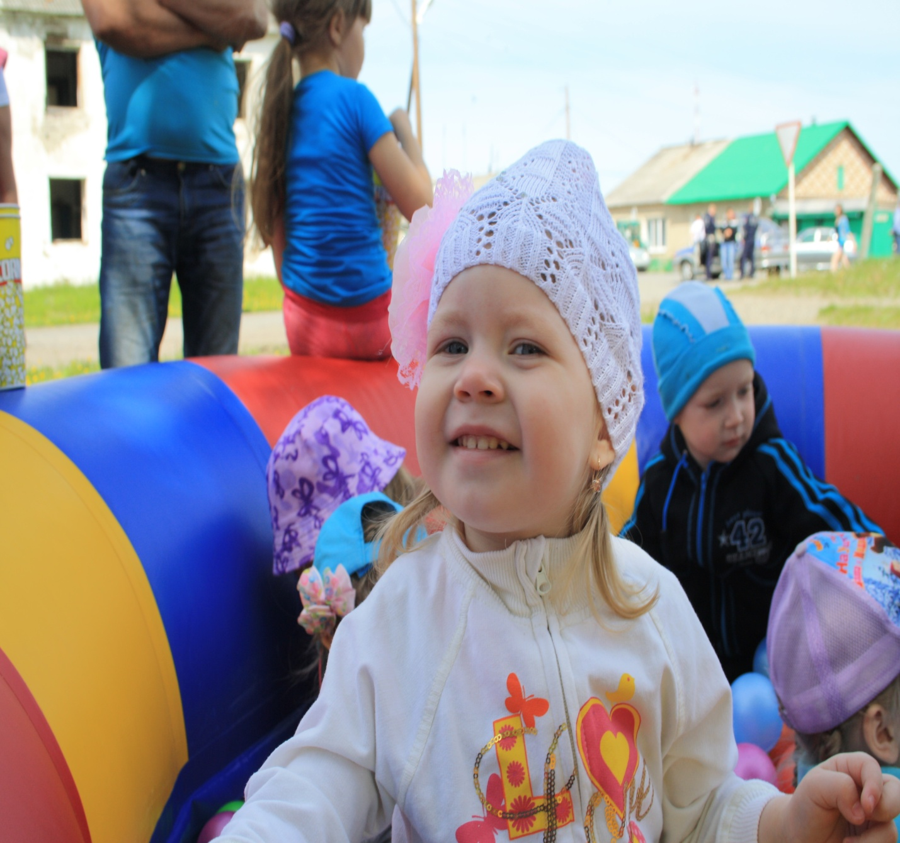
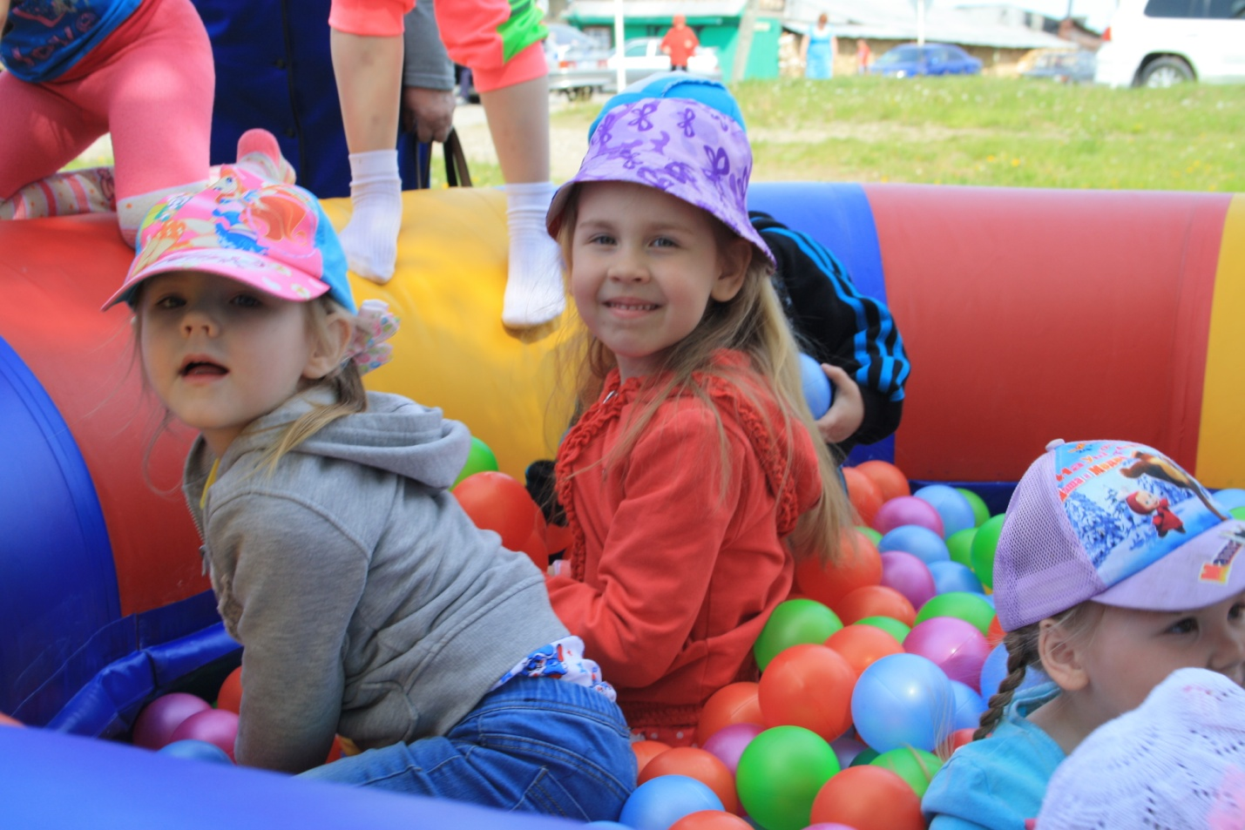

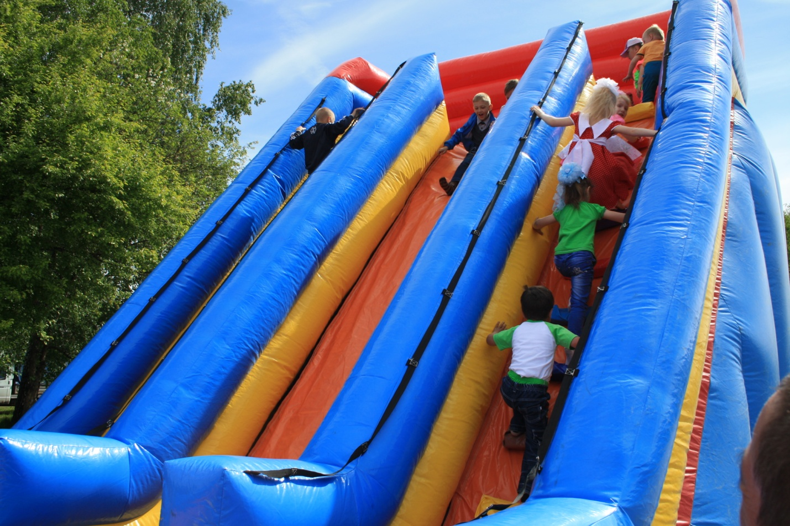

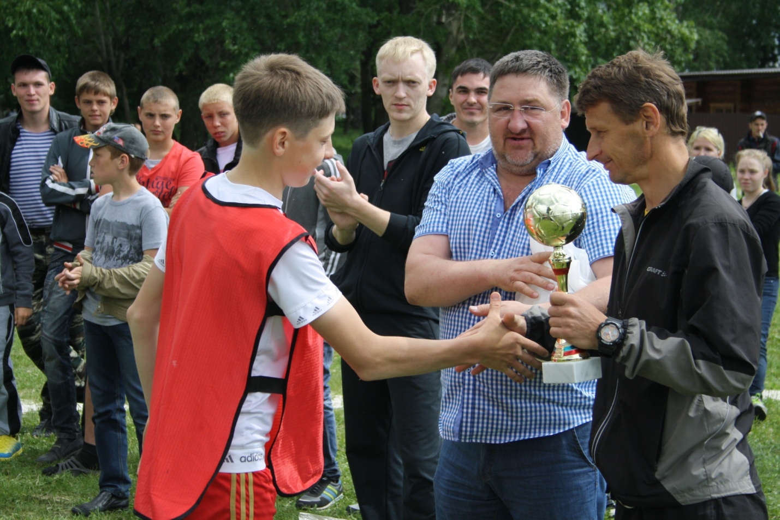

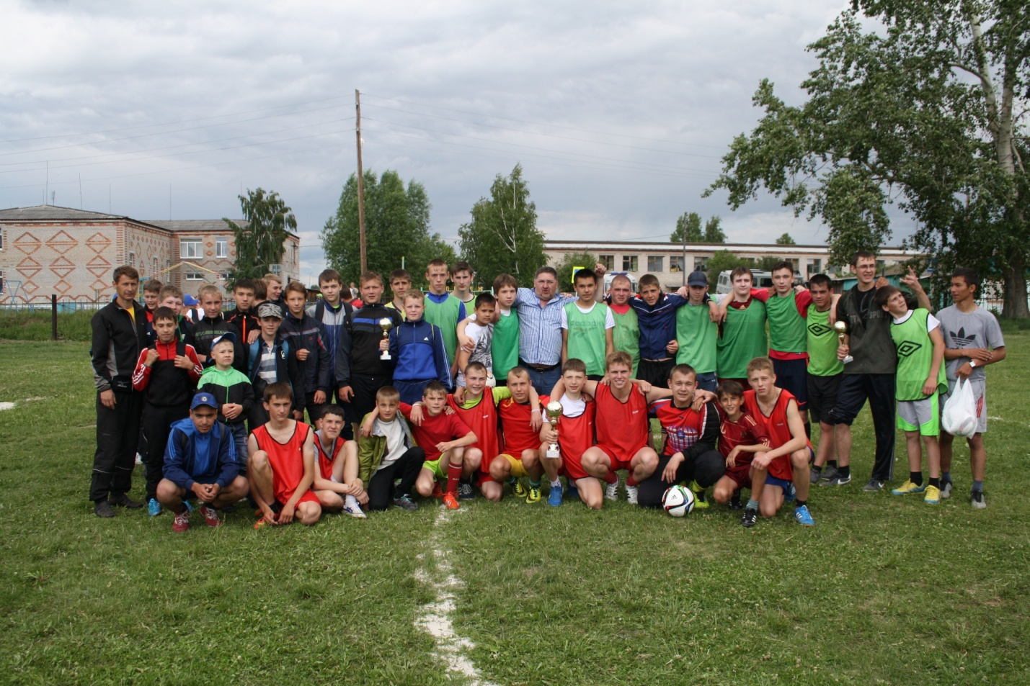

ООО «Агрофирма Ницинская» - спонсор многих детских мероприятий.

Летом проходит национальный праздник татар - сабантуй.
В д. Юрты компактно проживают татары - в количестве 180 человек. В деревне имеется небольшой клуб, в котором кроме торжественных мероприятий проводятся большие семейные торжества, национальные праздники или просто вечеринки для пожилых людей. Организацией культурного досуга сельчан занимается директор клуба Андреев М. С незапамятных времен наше соседство с татарами ни кого не обременяло, наоборот многие молодые семейные пары образованы по интернациональному принципу.

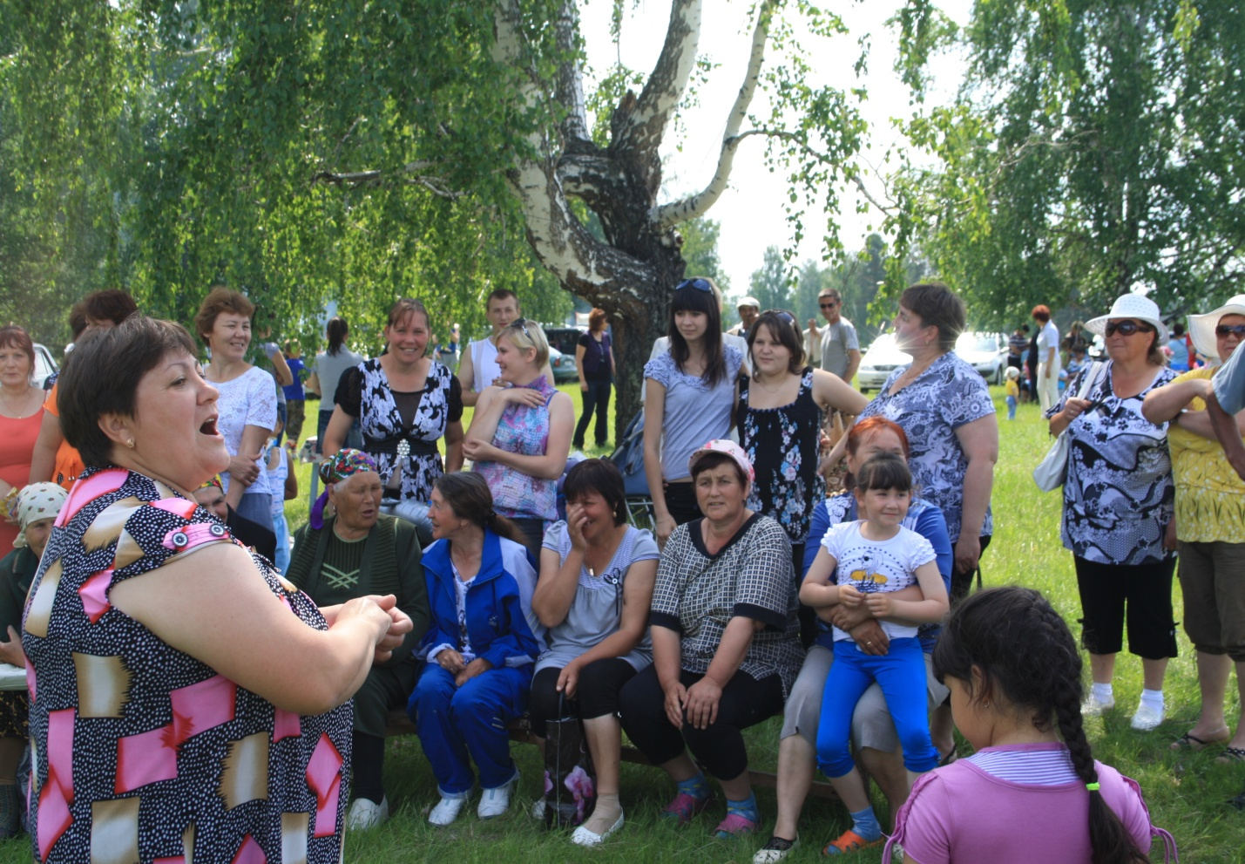

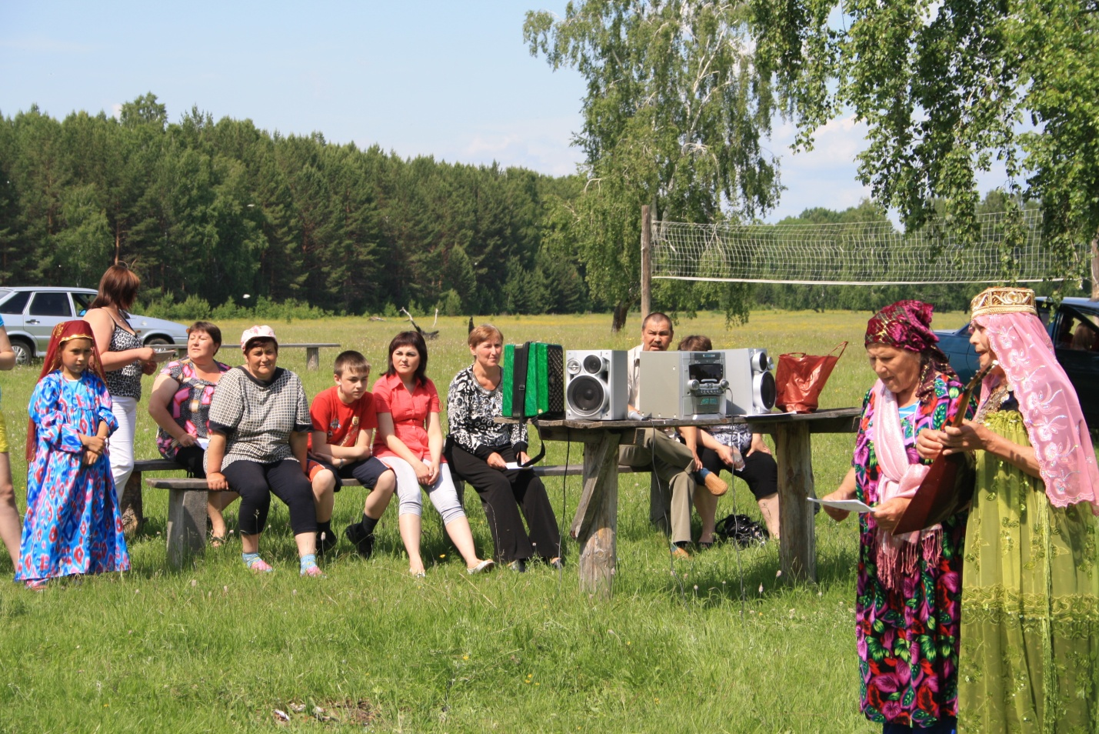

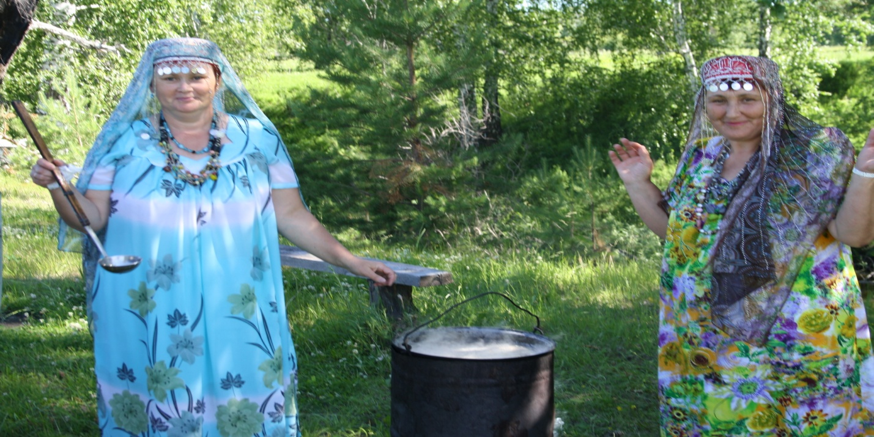
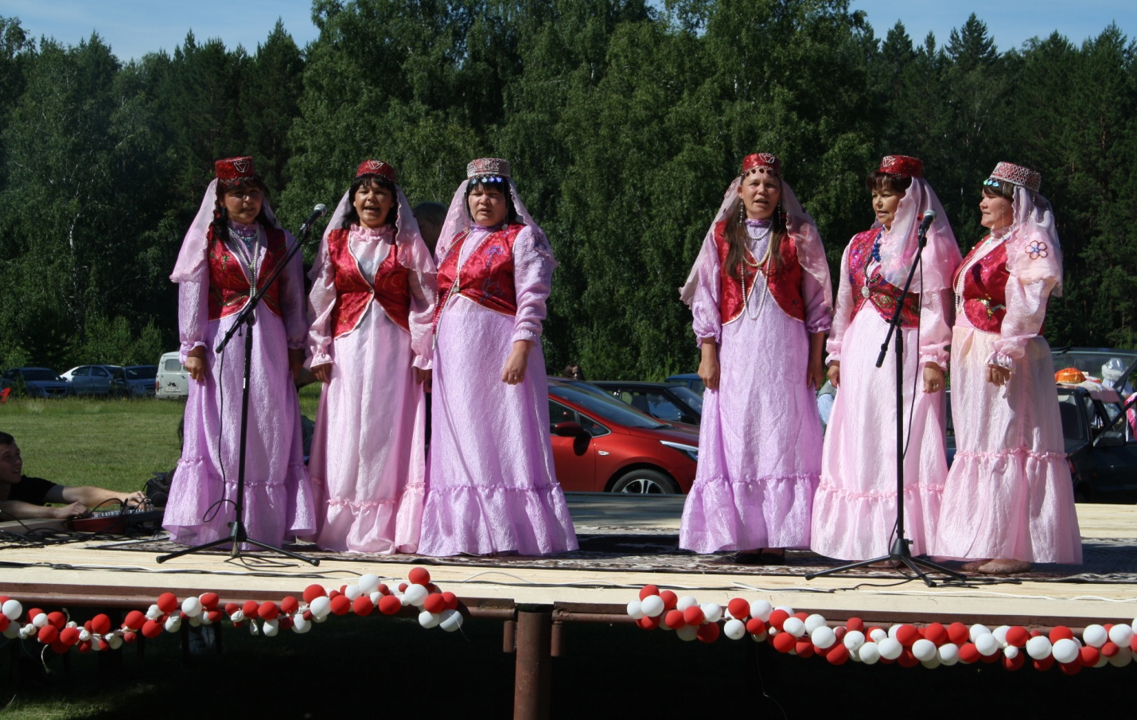

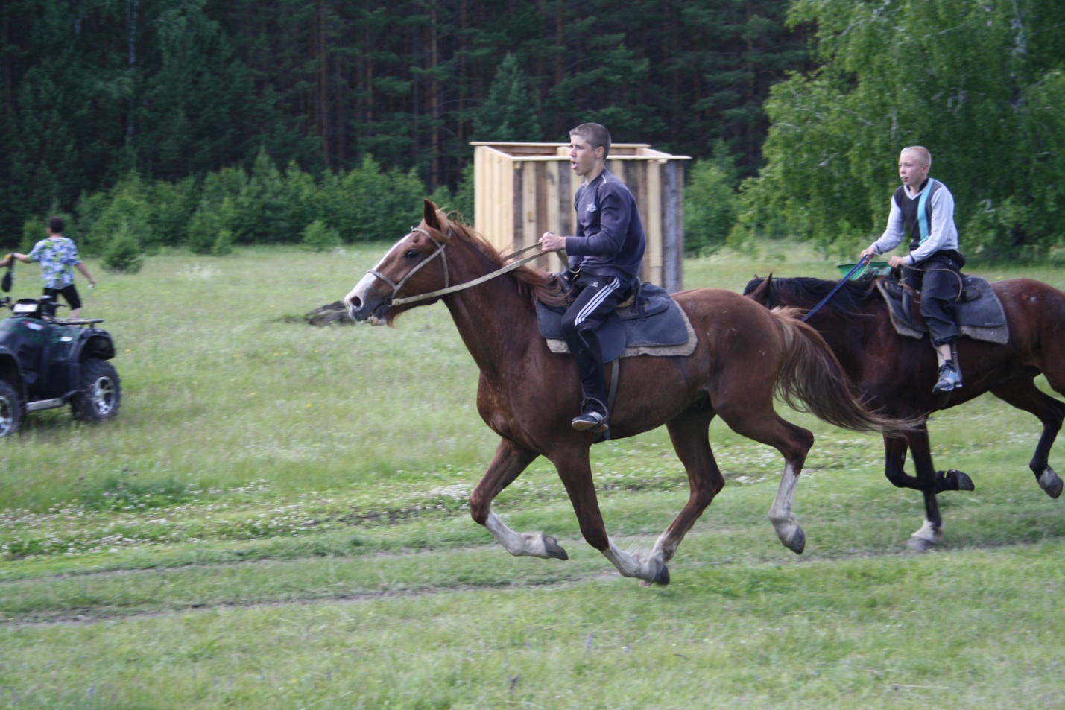
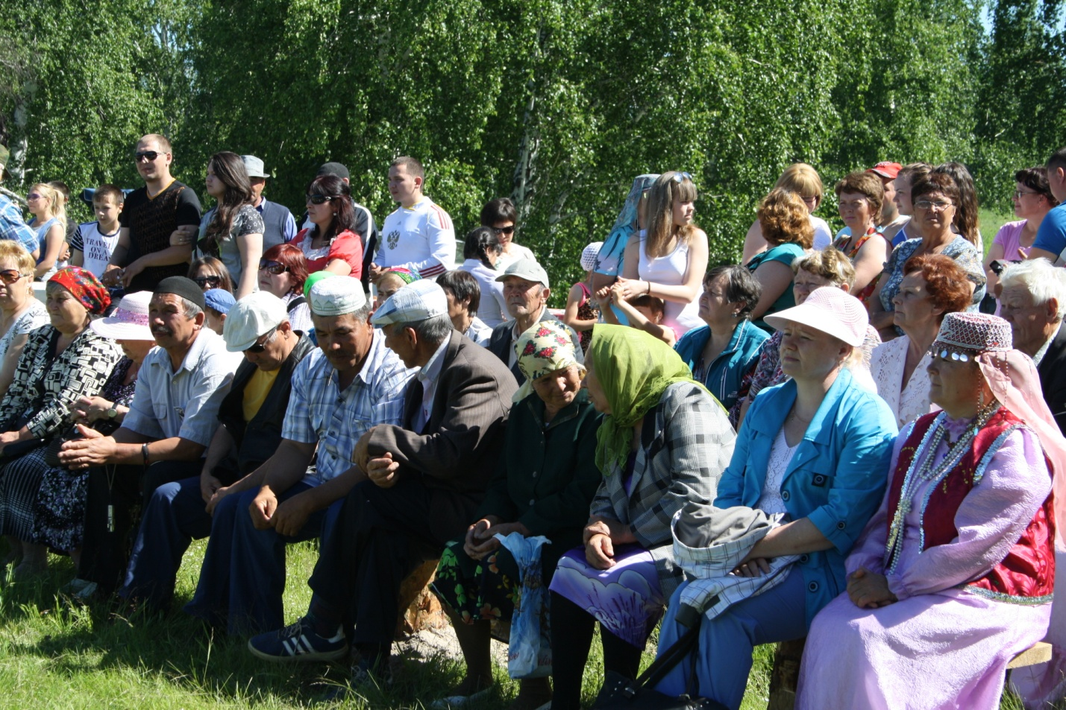

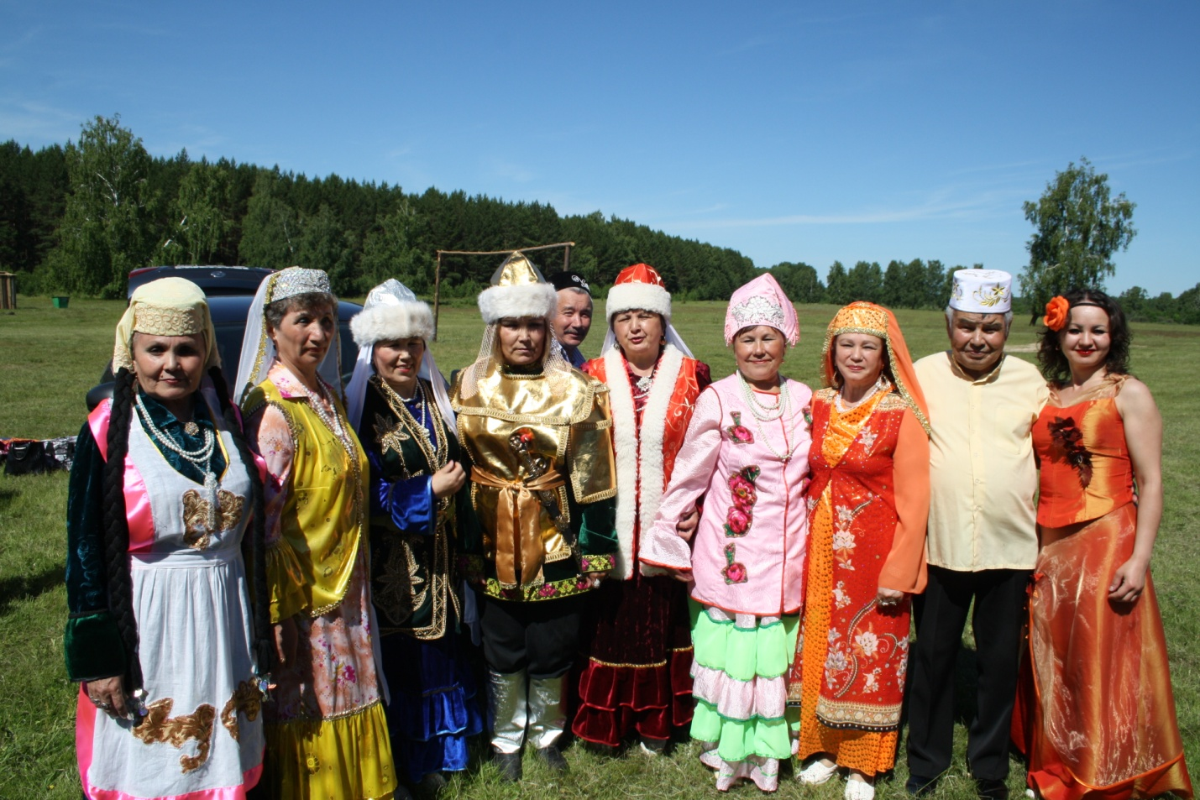

В гости к Юртовцам приехал коллектив Каскаринского дома культуры
(Тюменская область)

Ко дню пожилого человека была организованны и проведены праздничные мероприятия, концертная программа. Но жители села кроме творческих занятий успевают активно отдыхать.

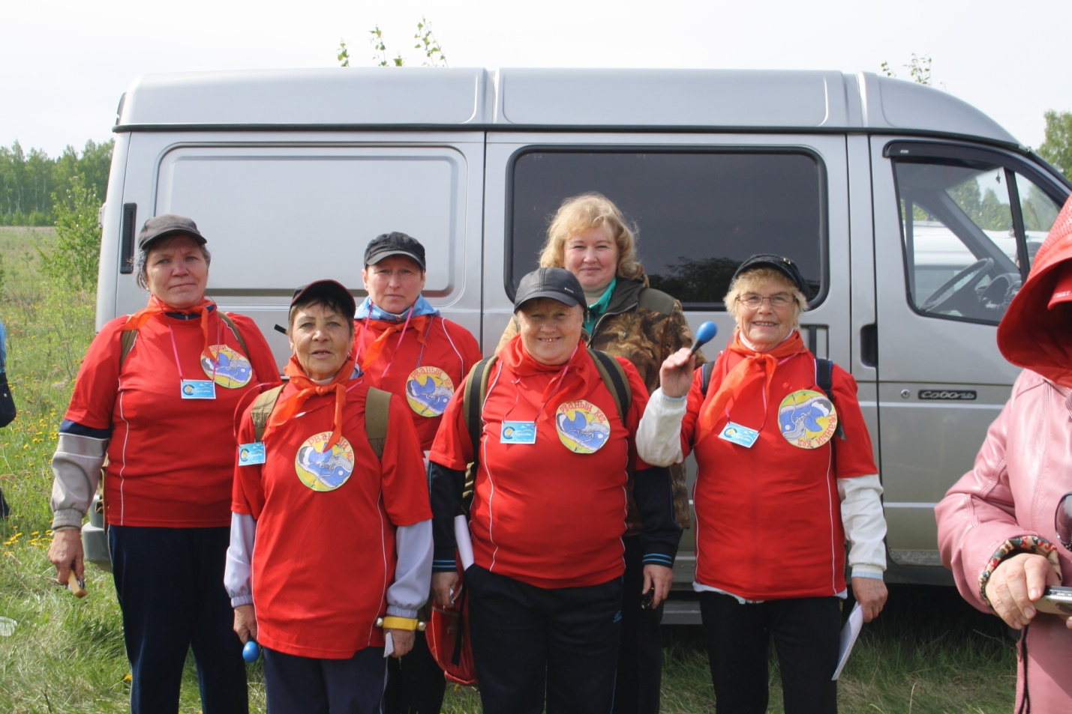

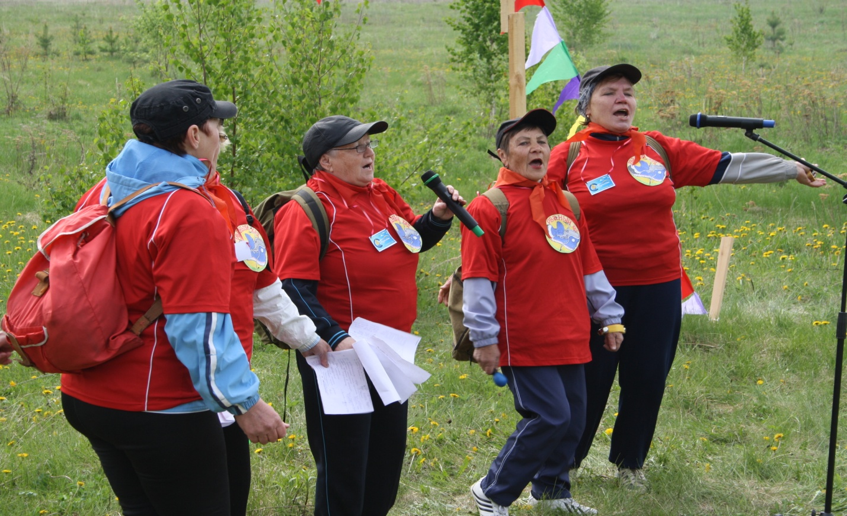

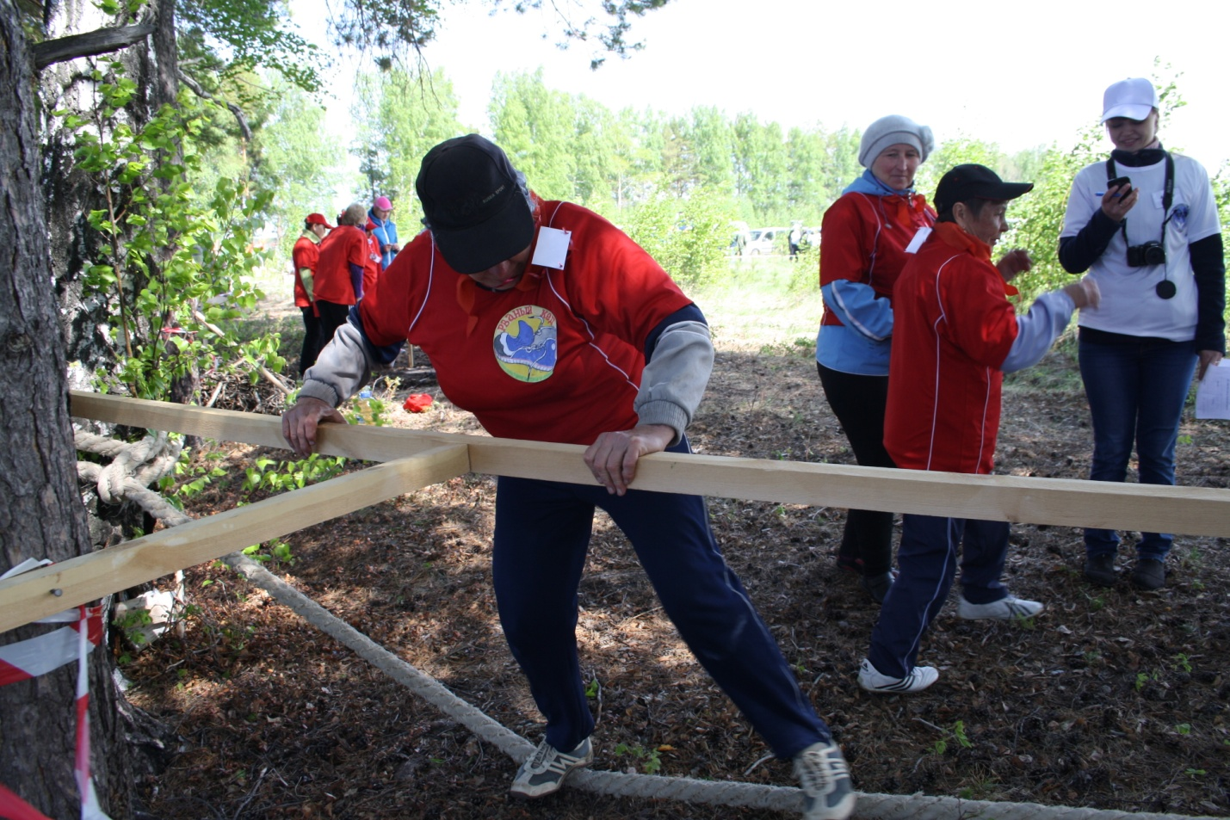

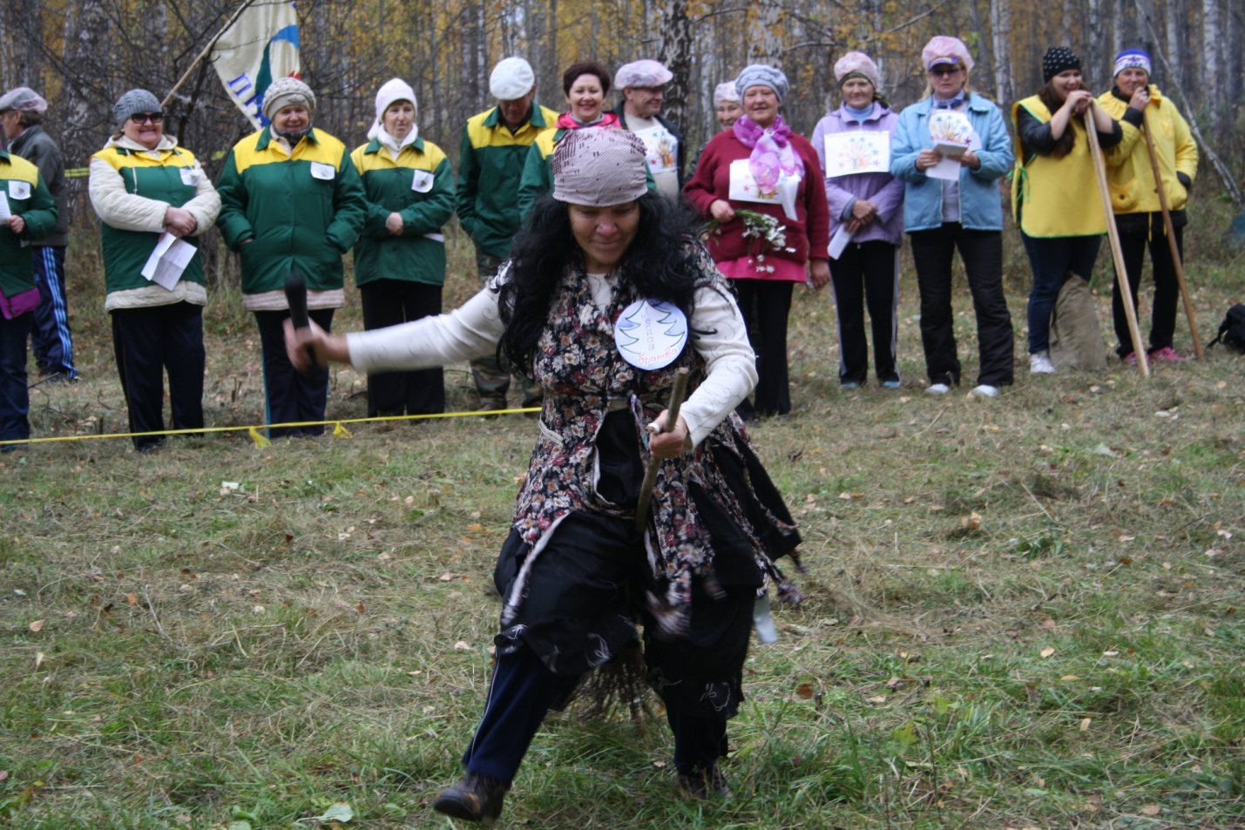

МБУК Ницинский КДЦ находится на территории Ницинского сельского поселения, в состав которого входит 4 населенных пункта. В 2015 году численность постоянного населения 1549 человек. Общее количество детей и подростков 263 человека. Трудоспособное население 702 человека.
Основные приоритетные направления деятельности дома культуры определены муниципальным заказом администрации Ницинского сельского поселения:
- развитие самодеятельного художественного творчества.
-работа по патриотическому, нравственному, правовому воспитанию.
- профилактическая работа с трудными подростками.
- гармонизация межнациональных отношений.
- пропаганда здорового образа жизни.

В 2015 году работа дома культуры в целом активизировалась. Наиболее интересными стали такие мероприятия: Новогодние и Рождественские праздники, Масленица, Сабантуй,- мероприятия, посвященные 70-летию Победы.
Стало доброй традицией проводить в сельском доме культуры вечера отдыха, посиделки, огоньки, мероприятия посвященные Дню пожилого человека, Дню матери.

При оценке работы дома культуры необходимо учесть фактор снижения активности населения, отток молодых людей в поисках «лучшей жизни».

Перед работниками культуры стоит задача по поиску новых форм привлечения и участия жителей поселения в культурной жизни.
Хочется пожелать им удачи!

Специалист администрации Ницинского с.п. Ю.В.Тощев.

